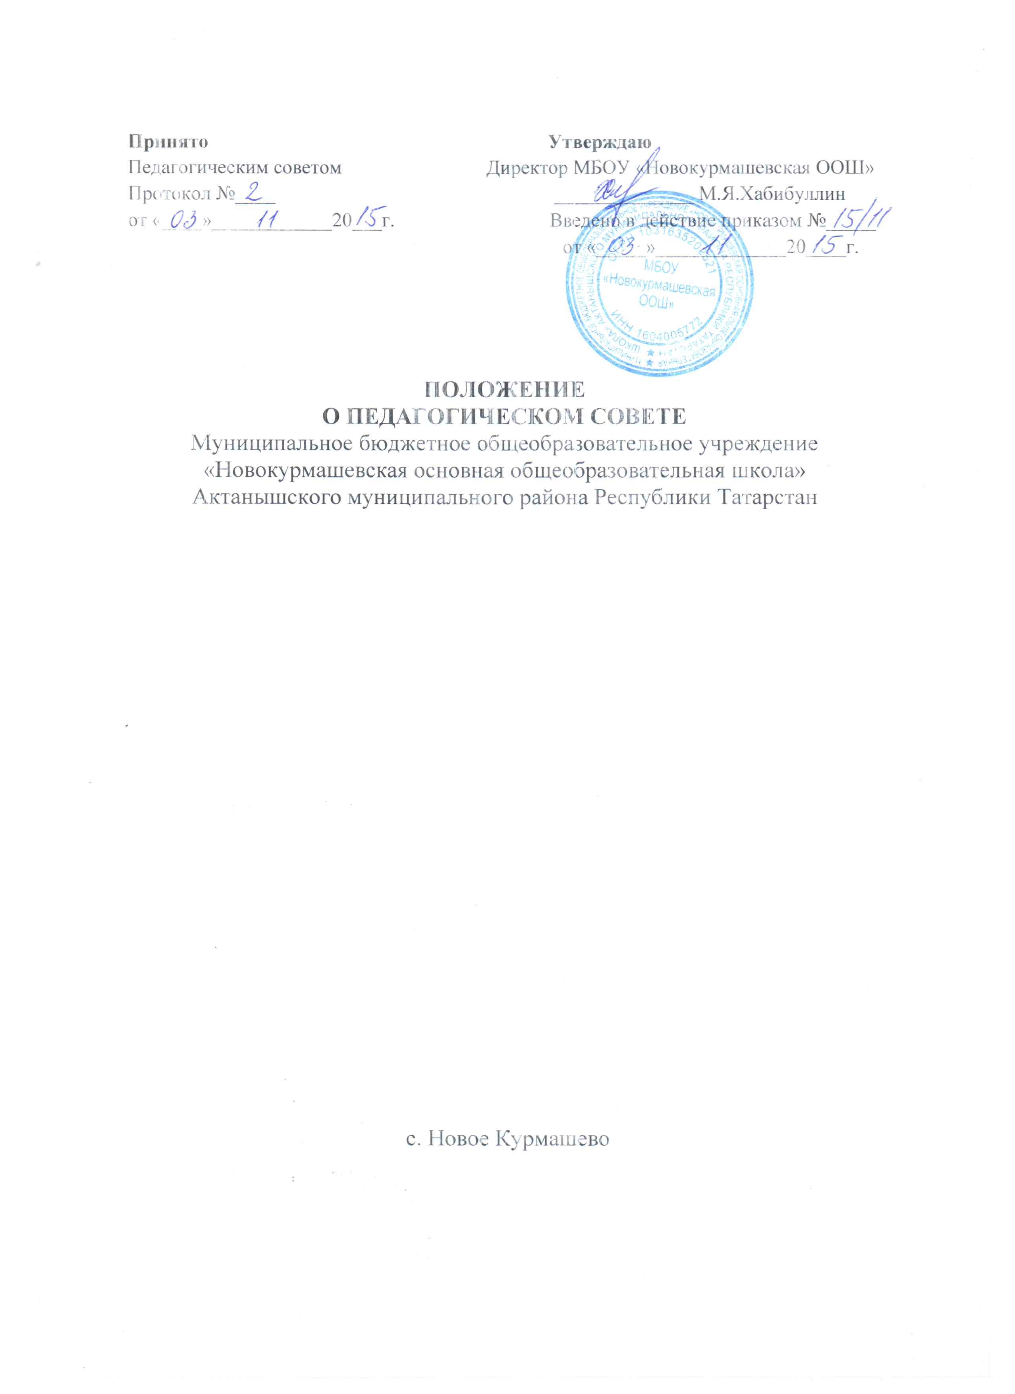
- Общие положения

1.1. Настоящее Положение разработано в соответствии с «Законом об образовании в РФ», Типовым положением об общеобразовательном учреждении и Уставом школы.

1.2. Положение регламентирует деятельность педагогического совета школы, являющегося одним из коллегиальных органов управления.

1.3. Положение утверждается Приказом директора школы.

1.4. Педагогический совет является постоянно действующим органом самоуправления образовательного учреждения, созданным для рассмотрения основных вопросов образовательного процесса. Членами педагогического совета являются все учителя, воспитатели Школы, педагог-организатор, библиотекарь, председатель общешкольного родительского комитета.

1.5. В своей деятельности педагогический совет руководствуется Конвенцией ООН о правах ребенка, федеральным, региональным и местным законодательством в области образования и социальной защиты, Уставом школы и настоящим Положением.

1.6. Решения педагогического совета носят обязательный характер для всех участников образовательного процесса и вводятся в действие Приказом директора школы.

- Основные функции педагогического совета Основными функциями педагогического совета являются:
2.1. Реализация в школе государственной политики в области образования.
2.2. Определение путей реализации содержания образования.

2.3. Ориентация деятельности педагогического коллектива на совершенствование образовательного процесса.

2.4. Мобилизация усилий педагогических работников на повышение качества образовательного процесса, удовлетворение образовательных потребностей учащихся, развитие их способностей и интересов.

2.5. Разработка содержания работы по общей методической теме школы; внедрение в практику работы педагогических работников достижений педагогической науки и передового педагогического опыта.

2.6. Решение вопросов о переводе, оставлении на повторное обучение, допуске к итоговой аттестации, исключении учащихся.

2.7. Объединение усилий педагогического коллектива школы на повышения уровня учебно-воспитательного процесса, внедрение в практику достижений педагогической науки и передового педагогического опыта.

- Задачи педагогического совета

3.1. Определение:

- выбора различных вариантов содержания образования, форм, методов учебно-воспитательного процесса и способов их реализации;

- необходимости обучения, форм и сроков аттестации учащихся по индивидуальным учебным планам;

- при необходимости содержания, форм и сроков аттестации учащихся, приступивших к обучению в школе в течение учебного года;

3.2. Осуществление:

- опережающей информационно-аналитической работы на основе достижений психолого-педагогической науки и практики образования;

- функции общественного контроля за соблюдением Устава и других локальных актов школы, регламентирующих образовательный процесс;

- текущего контроля успеваемости, промежуточной и государственной (итоговой) аттестации обучающихся в соответствии с Уставом школы и действующим законодательством в области образования;
- социальной защиты всех участников образовательного процесса.

- работы по повышению квалификации педагогических работников Школы, развитию их творческих инициатив по использованию и совершенствованию методик образовательного процесса и образовательных технологий, в том числе дистанционных образовательных технологий.

3.3. Рассмотрение:

- организации выпускных экзаменов и выпуска учащихся;

- вопроса о направлении учащихся с согласия законных представителей при наличии медицинских показаний и при отсутствии результатов учебных достижений в государственные центры коррекционно-развивающего обучения и реабилитации для решения вопроса о целесообразности обучения по соответствующей учебной программе;

- отчетов педагогических работников;

- вопросов использования возможностей сети Интернета в учебно-воспитательном процессе;

- докладов представителей организаций и учреждений, взаимодействующих со школой по вопросам образования.

- годового календарного учебного графика.
3.4. Утверждение:

- планов развития и работы школы;
- правил использования сети Интернета;
- компонентов содержания образования, профилей обучения и трудовой подготовки
- обучающихся;

3.5. В установленном Законодательством Российской Федерации в области образования Принятие решений о:

- проведении промежуточной аттестации обучающихся;

- допуске обучающихся к государственной (итоговой) аттестации;

- переводе обучающихся в следующий класс и о завершении программы начального общего, основного общего и среднего общего образования, в том числе с опережением при подтверждении успешного усвоения программы предыдущего года обучения (досрочный перевод), условным переводе в следующий класс, а также по согласованию с родителями (законными представителями) обучающегося о его оставлении на повторное обучение в том же классе, переводе в классы компенсирующего обучения в другом общеобразовательном учреждении;

- об исключении обучающегося из Школы достигшего возраста 15 лет за совершение противоправных действий, грубые и неоднократные нарушения Устава Школы;

- выдаче соответствующих документов об образовании;

- о награждении выпускников Школы золотой и серебряной медалями «За особые успехи в учении», похвальной грамотой «За особые успехи в изучении отдельных предметов», а обучающихся переводных классов – похвальным листом «За

отличные успехи в учении»;
3.6. Представление:

  - совместно с Директором интересов школы в государственных и общественных органах;

  - совместно с законными представителями учащихся в государственных и общественных органах интересов учащихся при рассмотрении вопросов, связанных с определением их дальнейшей судьбы.

- Права педагогического совета
В соответствии со своей компетенцией, установленной настоящим Положением, педагогический совет имеет право:
4.1. Обращаться:

- к администрации и другим коллегиальным органам управления школы и получать информацию по результатам рассмотрения;

- в учреждения и организации.
4.2. Приглашать на свои заседания:

- учащихся и их законных представителей по представлениям классных руково-дителей;

- любых специалистов для получения квалифицированных консультаций.
4.3. Разрабатывать:

- настоящее Положение, вносить в него дополнения и изменения;
- критерии оценивания результатов обучения;
- локальные акты, вносить в них дополнения и изменения;

- требования к проектным и исследовательским работам учащихся, написанию рефератов.

4.4. Обсуждать:

- планы работы школы, методических объединений учителей;
- информацию и отчеты работников школы;

- сообщения о состоянии санитарно-гигиенического режима школы и здоровья учащихся;

- образовательные программы и учебные планы, рабочие программы учебных курсов
  - дисциплин, годовой календарный учебный график образовательного учреждения;

- создание кружков, студий, клубов и других объединений учащихся.
4.5. Давать разъяснения и принимать меры:

  - по рассматриваемым обращениям;
  - по соблюдению локальных актов школы;
  - по социальной поддержке работников учреждения;
  - по распределению средств, стимулирующей части фонда оплаты труда.
- Утверждать:

  - план своей работы;
  - план работы школы, ее образовательную программу и программу развития.
- Рекомендовать:

  - к публикации разработки работников школы;
  - повышение квалификации работникам школы;
  - представителей школы для участия в профессиональных конкурсах.

- Ответственность педагогического совета

Педагогический совет несет ответственность за:
5.1. выполнение плана своей работы;

5.2. соответствие принятых решений действующему законодательству и локальным актам
школы;
5.3. выполнение принятых решений и рекомендаций;
5.4. результаты учебной деятельности;

5.5. бездействие при рассмотрении обращений.

- Организация работы

6.1. При необходимости педагогический совет может:

- приглашать представителей родительского комитета, общественных организаций,

ученического самоуправления, родители учащихся и другие лица. Необходимость их приглашения определяется председателем педагогического совета. Лица, приглашенные на заседание педагогического совета, пользуются правом совещательного голоса.

6.2.Педагогический совет работает по плану, являющемуся составной частью плана работы общеобразовательного учреждения.
6.3.Заседания педагогического совета проводятся по мере необходимости, но не реже пяти раз в год в соответствии с планом работы образовательного учреждения. В случае необходимости могут созываться внеочередные заседания Педагогического совета по требованию 1/3 педагогических работников Школы.

6.4.Заседание педагогического совета является правомочным, если в нем присутствует не менее 2/3 педагогических работников Школы.

6.5.Решения принимаются простым большинством голосов присутствующих педагогических работников, присутствующих на заседании. Решение принимается открытым голосованием. В случае равенства голосов решающим является голос Председателя. Процедура голосования определяется Педагогическим советом самостоятельно.

6.6 Председатель педагогического совета избирается из числа членов педагогического
совета простым большинством голосов.
Председатель педсовета
- ведет заседания педагогического совета;
- организует делопроизводство;

- обязан приостановить выполнение решений педагогического совета или наложить вето на решения в случаях их противоречия действующему законодательству, Уставу и другим локальным нормативно-правовым актам школы.

6.7 Педагогический совет избирает из своего состава секретаря совета. Секретарь педсовета работает на общественных началах. Секретарю педагогического совета за выполнение должностных обязанностей может быть установлена доплата в соответствии с Положением о доплатах и надбавках.

- Документация Педагогического совета

7.1. Заседания Педагогического совета оформляются протокольно. В книге протоколов фиксируется ход обсуждения вопросов, выносимых на Педагогический совет, предложения и замечания членов педсовета. Протоколы подписываются председателем и секретарем совета.

7.2. Протоколы о переводе обучающихся в следующий класс, о выпуске оформляются списочным составом и утверждаются приказом общеобразовательного учреждения.

7.3. Нумерация протоколов ведется от начала учебного года.

7.4. Книга протоколов Педагогического совета образовательного учреждения входит в его номенклатуру дел, хранится в учреждении постоянно и передается по акту.

7.5. Книга протоколов Педагогического совета пронумеровывается постранично, прошнуровывается, скрепляется подписью руководителя и печатью образовательного учреждения.

